ПЛАН УРОКА № 24

|  |
| --- |
| 45 хвилин |

**ТЕМА УРОКУ**: «Посівні та садильні машини. Призначення, будова, робота та регулювання сівалок для посіву зернових культур. Сівалка СЗ – 3,6»

**МЕТА УРОКУ**: Вивчити призначення, будову, роботу та регулювання сівалок для посіву зернових культур.

Розвивати мислення, пам’ять, творчий підхід.

Виховувати повагу до техніки, обраної професії, навколишнього середовища а також здоров’я людини.

**ТИП** **УРОКУ**: Комбінований.

**МІЖПРЕДМЕТНІ ЗВ’ЯЗКИ**: Фізика, Хімія, Агротехнологія, Охорона праці,

Трактори.

**М.Т.З.:** Відеопроектор, деталі сівалки СЗ – 3,6, підручник А.Ф.Головчук «Сільськогосподарські машини».

**ХІД УРОКУ**

1. ***Організаційний момент. (1хвилина)***

* Привітання.
* Перевірка наявності учнів на уроці та їх готовність до уроку.

1. ***Мотивація навчальної діяльності учнів. (3хвилини)***

* Оголошення теми, мети і завдань уроку.
* Учні повинні знати будову, роботу зернових сівалок СЗ – 3,6

1. ***Актуалізація опорних знань. (10 хвилин)***

- Слово викладача.

Назвіть будь ласка якими способами сіють сільськогосподарські культури?

Відповідь учнів.

* Слово викладача.

Назвіть будь ласка якими способами сівби сіють зернові культури?

Відповідь учнів.

*Перевірка домашнього завдання «Класифікація сівалок і агротехнічні вимоги до них»*

Робота з тестовими завданнями

І. Яку сівалку називають комбінованою?

1. Рядкову 2. Гніздову 3. Пунктирну

ІІ. Відхилення фактичного висівання від заданої норми допускається не більш як:

1. +1% 2. +3% 3. +5%

ІІІ. Середня рівномірність висівання між окремими висівними апаратами – не більше:

1. 2% 2. 3% 3. 5%

ІV. Відхилення від заданої глибини загортання може бути не більш як:

1. +1% 2. +3% 3. +5%.

V. Пошкодження висівним апаратом не повинно перевищувати:

1. 0,1% 2. 0,2% 3. 0,3%.

1. ***Вивчення нового матеріалу. (20хвилин)***

- Слово викладача.

Сьогодні ми з вами розглянемо два основних питання .

Перше питання : Конструкція зернових сівалок та їх робочі органи

Друге питання: Сівалка зернотукова універсальна СЗ – 3,6 її будова, робота та регулювання.

Робочими органами комбінованих рядкових сівалок є апарати висівні,

насіннєпроводи, сошники та шлейфи-загортачі.

Висівні апарати.

На зернових, овочевих і льняних сівалках, призначених для рядкової сівби,

встановлені висівні апарати ко­тушкового типу.

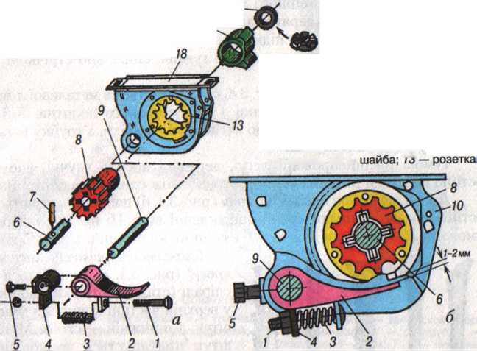

Основними частинами котушкового висівного апарата є штампована

насіннєва коробка 10, рифлена котушка 8, холоста муфта 11 і підпружинений

спорожнювальний клапан.

Схема котушково-штифтового висівного апарату

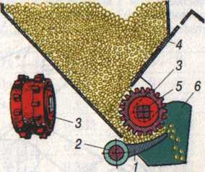

Котушково-штифтовий апарат складається зі сталевого корпусу 6 (рис. 3.7),

котушки 3 із штифтами, розміщеної на валу 5, клапана 1 і заслінки 4.

Насіннєпроводи.

Для підведення насіння від висівних апаратів до сошників широко застосовують

гумові, спірально-стрічкові та лійкоподібні насіннєпроводи.

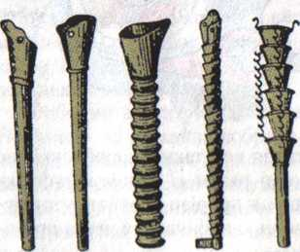

Сошники.

На зернових сівалках установлюють наральникові і дискові сошники.

Наральникові сошники бувають: а) анкерні, б) кілеподібні, в) трубчасті,

г) лапові;

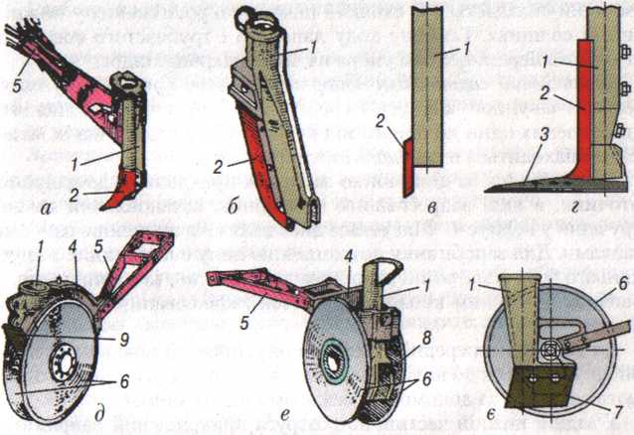

Дискові сошники бувають д) дводискові однорядкові; е) дводискові дворядкові; є) одно дискові



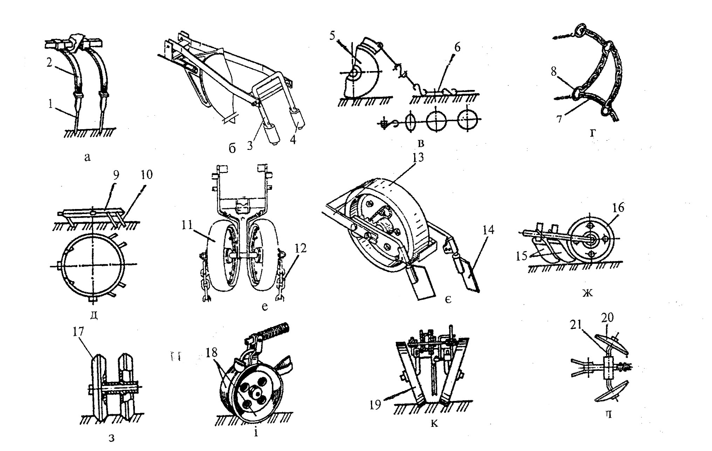

***Анкерний сошник*** складається із наральника ***2*** з кронштейном і розтруба ***1,*** через який висівається насіння. Спереду до кронштейна приєднаний повідець ***5.*** Наральник, встановлений до поверхні грунту під гострим кутом (кут входження в ґрунт), під час переміщення сошника розкриває борозенку, а по розтрубу до неї спрямовується насіння. Глибину ходу сошників регулюють за допо­могою тиску пружин — механізмів приєднання до рами.

*Кілеподібний сошник* (рис. 3.5, *б)* за будовою нагадує анкерний.

Особливим в його будові є те, що він має наральник ***2*** з тупим ку­том

входження у ґрунт. Ці сошники можна застосовувати тільки на добре

розпушених ґрунтах, де вони найкраще задовольняють агро­технічні вимоги,

укладаючи насіння на щільне дно борозенки. На погано розпушених ґрунтах

насіння загортається на різну глибину. Глибину ходу кілеподібних сошників

регулюють натискними пружинами штанги або спеціальними тягарцями.

**Рабочі органи для загортання борізд**

**А і б –**пальцеві загортачі**; в -**шлейфокільцевий; **г -**шлейф ланцюговий; **д-**боронка кільцева**; е-**прикочуючий каток; **є-**каток с пальцевими загортачами; **ж-**пальцеві загортачі з катком з**-**каток клиновидний; **і-**катки конічні;**к і л -**дискові загортачі;

***Сівалка С3-3,6А*** складається з рами 1 з причіпним пристроєм 6, опорно-

привідних коліс, двох зернотукових ящиків 9, насіннєвисівних апаратів 11,

туковисівних апаратів, насіннєпро­водів, сошників 4, зубових загортачів,

механізму піднімання сош­ників, механізму передачі руху від коліс до висівних

апаратів і підніжної дошки. Сівалка комплектується гідроциліндром 7.

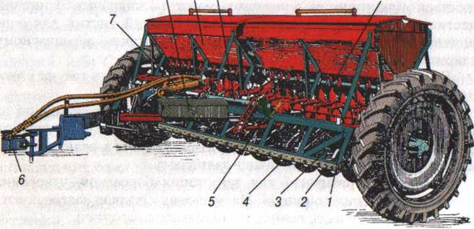

Схема робочого процесу сівалки СЗ – 3,6А

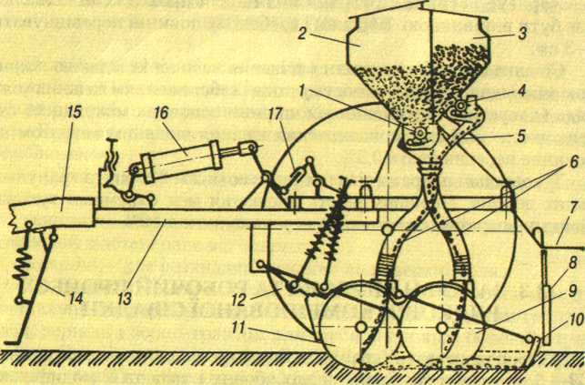

Робочий процес комбінованої сівалки С3-3,6А проходить так. Насіння і мінеральні добрива, засипані у відповідні відділення ящиків, самопливом надходять до висівних апаратів 1 і 4. Під час переміщення сівалки з опущеними сошниками 9 і 11 котушки насінне і туковисівних апаратів обертаються, захоплюють насіння і добрива й викидають їх в насіннєпроводи 6. Через останні насіння й добрива надходять до розтрубів сошників. Далі вони по напрямниках скочуються на дно борозенки, яка утворюється в ґрунті дисковим сошником, і частково загортаються ґрунтом після проходження сошника. Остаточно насіння і добрива загортаються грунтом загортачами 10.

Механізм заглиблення і підняття сошників.

Глибину ходу наральникових сошників регулюють, змінюючи їхню масу. Для цього на хомутик сошника начіплюють вантаж, маса якого 1 кг. Глибину ходу дискових і деяких інших сошників регулюють, змінюючи тиск пружин натискних штанг.

Механізм заглиблення і підняття дискових сошників сівалки СЗ – 3,6

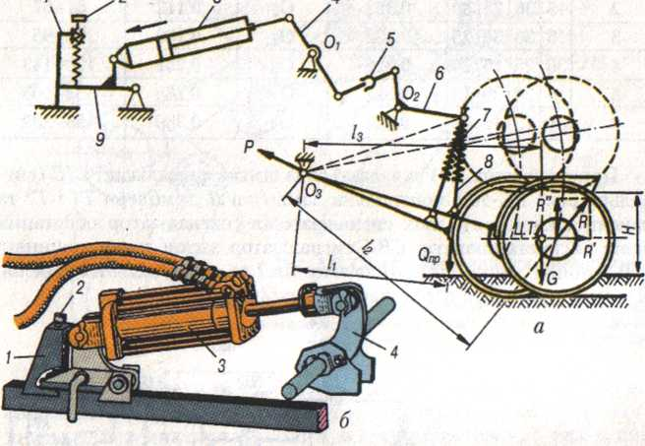

Механізм заглиблення діє так. При укручуванні гвинта 2 у гайку кронштейна торець гвинта впирається у важіль 9 і повертає його проти годинникової стрілки. Гідравлічний циліндр разом із штоком переміщується, як показано стрілкою на рисунку; вал Оі повертається і передає рух через гвинтові стяжки 5 двом валам Ог, що обертаються за стрілкою годинника. При обертанні валів Ог важелі 6, повертаючись, стискують пружини 7 натискних штанг 8. Тиск на сошники збільшується, і вони глибше заходять у ґрунт. Коли гвинт 2 обертається в зворотному напрямку, тиск на сошники зменшується і заглиблення стає меншим.

1. ***Закріплення нового матеріалу.(5хвилин)***

I. Визначте номери, якими на малюнку позначені:

А. відділення ящика для насіння.

 Б. задній сошник.

В. передній сошник

Г. загортач.

Д. відділення ящика для добрив.

Е. насіннєпроводи.

Є. висівний апарат гранульованих

добрив.

Ж. насіннєвисівний апарат

З. механізм піднімання сошників

Зразок відповіді: А1; Б2:

1. ***Підведення підсумків заняття.(5хвилин)***

- Виставлення оцінок.

***7. Домашнє завдання.(1 хвилина)***

- Вивчити конспект.

- Підручник : А.Ф. Головчук «Сільськогосподарські машини» стор. 167– 173.

Викладач: Шевцов О.Г.